**材料科学基础实验报告**

**实验名称：** 实验A4 碳钢淬火、回火后的组织观察与硬度分析

**学 号： 姓 名： 班 级：**

**合作者： 桌 号：**

**指导教师：**

**实验日期：**

**实验考核**

|  |  |  |  |  |
| --- | --- | --- | --- | --- |
| **项目** | **实验预习** | **实验过程** | **分析与讨论** | **总评** |
| **评价** |  |  |  |  |

实验内容一 动态悬挂法测量金属材料杨氏模量

1. 实验目的

1.了解碳钢的淬火、回火过程。

2.观察和研究碳钢经不同淬火、回火处理后显微组织的特点，分析冷却条件、淬火 温度及回火条件对其组织形态与硬度的影响，并了解淬火、回火的应用领域。

1. 实验原理

热处理是一种很重要的热加工工艺方法。热处理的主要目的是改变钢的性能，其 中包括使用性能及工艺性能，其目的就是把工件加热到一定温度，然后根据不同的 要求采取不同的保温时间、冷却速度，从而使零件具有不同的机械性能。

**一) 淬火**

将钢奥氏体化后以大于临界冷却速度的速度进行冷却，获得马氏体或下贝氏 体组织的热处理工艺，称为淬火。钢淬火的主要目的是为了获得马氏体，提高它 的硬度和强度。

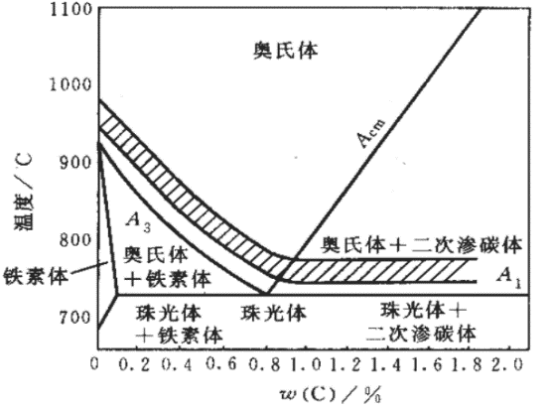1、淬火温度的选择：根据钢的相变点选择淬火加热温度，主要以获得细小均匀的奥氏体为主。一般原则是：亚共析钢为为𝐴3 + （30~50）℃ ，共析钢和过共析钢𝐴1 + （30~50）℃。

2、保温时间：保温的目的是使钢件热透，使奥氏体充分转变为均匀化。保温时间 的长短主要根据钢的成分、加热介质和零件尺寸决定，计算公式为：

**τ = αKD** 式中，α为加热系数；K为装炉系数；D为有效尺寸，mm

3、淬火冷却介质：钢在加热获得奥氏体后要选用适当的冷却介质进行冷却，获得马氏体组织。常用的冷却介质有油、水、盐水、碱水等，其冷却能力依次增加。

4、淬火后的组织：亚共析钢淬火后得到马氏体组织，马氏体组织为板条状或针状，上贝氏体是由成束平行排列的条状铁素体和条间断分布的渗碳体组成的片层状组织；

当转变量不多时，具有羽毛特征，如图2（a）所示。下贝氏体是在片状铁素体内部沉淀有碳化物的组织；在显微镜下呈黑色针状特征，如图2（b）所示。高碳马氏 (c)马氏 体呈片状，片间互成一定角度。在一个奥氏体晶内，第一片形成的马氏体较粗大， 往往贯穿整个奥氏体晶粒，将奥氏体加以分割，以后形成的马氏体针状则受限制 逐渐变小而成片状，并且有长短粗细之分，如图2（c）所示。

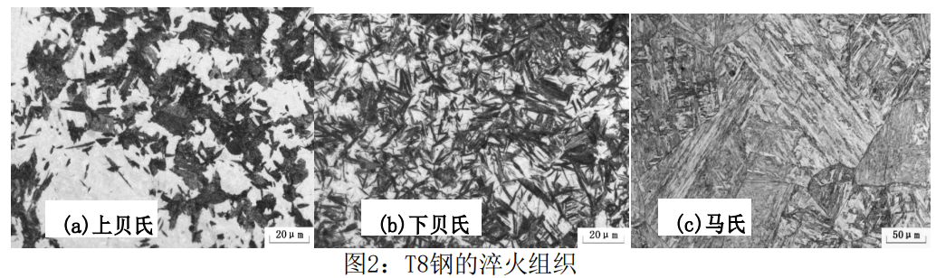

二）回火

回火是将经过淬火的试样加热到临界点A1以下的适当温度，保持一定时间后， 采用适当的冷却方式进行冷却。回火可分为低温回火(150~250℃)、中温回火 (350~500℃)和高温回火(500~650℃)三种。

①回火马氏体：经低温回火后，从淬火马氏体内脱溶沉淀析出高度弥散的与 母相保持着共格联系的碳化物质点的组织，但容易受浸蚀，颜色要比淬火马氏体 深些，呈暗黑色的针状组织。 如45钢经淬火+低温回火后的组织如图2（a）所示。

②回火屈氏体：经中温回火后，在铁素体基体上弥散分布着微小粒状的渗碳 体组织，渗碳体则呈细小的颗粒状，在光学显微镜下不易分辨清楚，故呈暗黑色。 如45钢经淬火+中温回火后的组织如图2（b）所示。

③回火索氏体：经高温回火后，由颗粒状渗碳体和多边形的铁素体组成的组织。

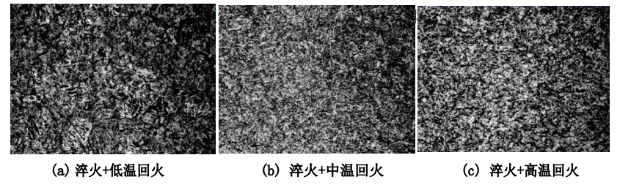

【注意事项】

1) 本实验加热为高温马弗炉，在放、取试样时一定要注意安全；

2) 往炉中放、取试样必须使用夹钳，夹钳必须擦干，不得沾有油和水；

3) 淬火时，试样要用钳子夹住，动作要既稳又快，并不断在水或油中搅动，以免由于冷却不够均匀而影响热处理质量；

4) 淬火或回火后的试样均要用砂纸打磨掉表面黑色氧化皮后再测定硬度值。

1. 实验仪器

箱式电阻加热炉，洛氏硬度计，砂纸，抛光机，金相显微镜。

热处理试样：45钢。

冷却介质水和油及淬火水桶，长柄铁钳等。

1. 实验内容

1、每4人一组，领取45钢（4个），每组共同完成一套实验。

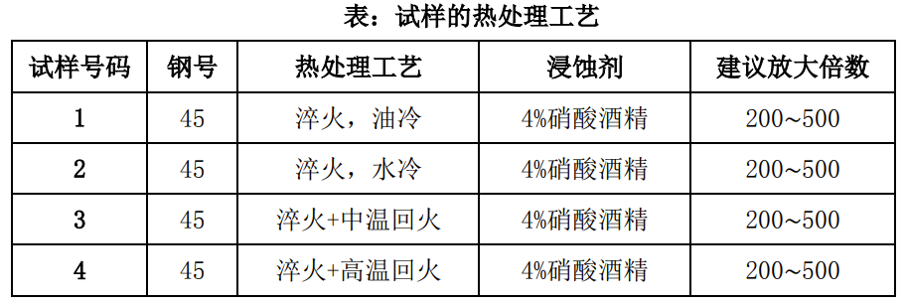

2、制定热处理工艺参数，加热温度和淬火冷却方式按照表中给定的实施（在合理范围内适当调整加热温度）， 淬火加热保温时间根据给定试样的尺寸， 依据公式计算求得（20-30分钟）， 回火保温时间均采用1小时且均采用空冷方式。

① 45钢淬火工艺：加热温度为860 ± 10℃，根据试样有效尺寸计算保温时间， 保温后用长柄铁钳夹出放入淬火油中冷却。

② 45钢淬火工艺：加热温度为860 ± 10℃，根据试样有效尺寸计算保温时间， 保温后用长柄铁钳夹出放入水中进行冷却。

③ 45钢淬水+中温回火工艺：淬火方式为加热温度为860 ± 10℃，根据试样有 效尺寸计算保温时间，保温后出炉进行水淬。随后放入炉中加热至400℃，保温1个小时后出炉空冷。

④ 45钢淬火+高温回火工艺：加热温度为860 ± 10℃，根据试样有效尺寸计算 保温时间，保温后出炉进行水淬。随后放入炉中加热到600℃，保温1个小时后出炉空冷。

3、利用硬度计对所有热处理后的试样进行硬度测试：

每个试样至少三个试验点，再取一个平均值。 进行回火的试样需进行两次硬度测试，即 淬火后回火前、回火后两次，测试结果记录于下表中。 （硬度测试须在金相磨制观察前完成）

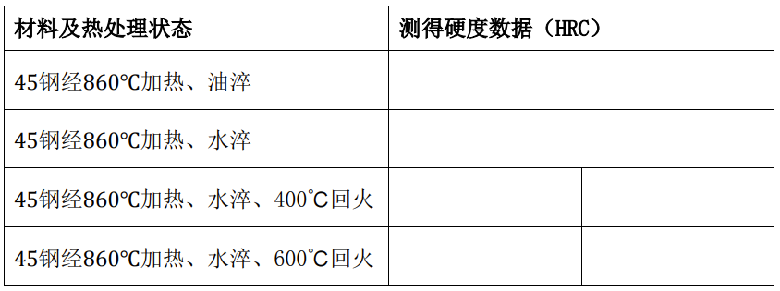

4、 根据拟定的热处理工艺对试样进行相应的热处理， 然后利用金相砂纸对热处理后的试样进行磨制、抛光，并用4%的硝酸酒精进行腐蚀制得金相试样。利用金相显微镜对其进行显微组织观察，分析热处理工艺对其组织的影响。

5、 实验结束后，汇总各小组实验数据，根据实验数据分析冷却方法及回火温度对 碳钢性能（硬度）的影响，画出回火温度同硬度的关系曲线，并阐明硬度变化的原因。

五.实验结果与讨论

**1、45钢淬火后硬度不足，如何用金相分析来断定是淬火加热温度不足还是冷却速度不够？**